Структурное подразделение «Детский сад № 11 комбинированного вида»
МБДОУ «Детский сад «Радуга» комбинированного вида»
Рузаевского муниципального района

Опытно-экспериментальная деятельность в средней группе «Чиполлино»

«Полезные свойства лимона»

Воспитатели: Барышникова Н.А.
Щуренкова О.Е.

Рузаевка, 2022г..

Введение
Актуальность. Многие из нас испытывают зимний и весенний авитаминоз, т.е. нехватку витаминов. Хорошим профилактическим средством являются лимоны. Они не теряют свои полезные свойства в течение долгой зимы и содержат довольно много витамина «С» (аскорбиновой кислоты), которая поддерживает наш организм в рабочем состоянии, укрепляет иммунитет. И это лишь одно из достоинств этого «чудо–фрукта»!
Проблема. Мы знаем, что лимон - один из самых распространенных цитрусовых фруктов. Его традиционно считают полезным средством от простуды, особенно в зимний и осенний периоды. Мы решили выяснить, почему же все-таки именно лимоны? Чем они так полезны, и где еще можно использовать их удивительные свойства?
Исходя из этого, нами определены:

Объект исследования – лимон.

Предмет исследования - свойства лимона.

Гипотеза: Предположим, что лимоны обладают полезными свойствами и обладают интересными особенностями при взаимодействии с другими веществами, которые могут использоваться человеком в быту и разнообразной деятельности.
На основании выдвинутой гипотезы, нами сформулирована основная цель опытно-экспериментальной деятельности – познакомиться с полезными свойствами лимона, выделить их достоинства и необычные особенности использования в жизни человека.

Задачи исследовательской работы:
Собрать сведения о полезных свойствах лимона, о веществах, которые содержатся в его плодах.
Изучить историю происхождения лимона.
Доказать возможность применения свойств лимона в жизни человека.
Провести серию опытов по изучению свойств лимона и взаимодействию его с другими веществами.
Провести анализ полученных результатов, сделать выводы по теме исследования.

1. Что за фрукт лимон?
Родиной лимона считается северо-запад Индии, однако, доподлинно неизвестно, где он был выращен. В Россию лимон был завезен более ста лет назад из Турции.
Лимон успешно проращивается из семян, его можно вырастить даже в квартире. Растение живет и плодоносит до 30 лет. Лимоны собираются как можно раньше, ещё зелеными, но уже набравшими сок. Дозревание происходит в процессе перевозки и хранения, таким образом, сохраняется товарный вид плодов.
Лимон содержит огромное количество витаминов и служит не только неплохим дополнением к чаю, но и источником бодрости и красоты. Из лимона получают лимонную кислоту, которая хорошо растворяется в воде. Лимонная кислота имеет много полезных свойств, и поэтому активно используется человеком.
Лимонная кислота является самым популярным подкислителем, придает продуктам приятный кисловатый привкус. Используется в пищевой промышленности для изготовления таких продуктов, как майонезы, кетчупы, желе, джемы, соусы, консервы, плавленые сыры, подливы, кондитерские изделия, др.
Обладая отбеливающим свойством, лимонная кислота используется в косметологии для удаления веснушек, пигментных пятен на коже, для укрепления ногтей. Лимонная кислота широко применяется в медицине для лечения некоторых болезней. Лимонную кислоту добавляют в определенные виды лекарственных препаратов.

2. Польза лимонов
В группе мы встретились с медсестрой нашего детского сада, для того чтобы узнать о полезных свойствах лимона и его влиянии на здоровье человека. Она рассказала о том, что лимон укрепляет иммунитет, ускоряет заживление ран, ожогов, кровоточащих десен, помогает избежать простудных заболеваний и ускоряет лечение, предохраняет организм от вирусных инфекций.
Также употребление лимона, соков и напитков на его основе повышает эластичность кровеносных сосудов, помогает очистить организм от токсинов – веществ загрязняющих и ослабляющих организм, и самое важное - лимон предотвращает авитаминоз!
А какими же еще свойствами обладает этот фрукт?
Для того, чтобы разобраться в этом вопросе мы провели цикл опытов.

Опыт №1. Чай с лимоном
Цель: узнать, как «ведет себя» лимон с натуральным красителем чая, который меняет цвет наших зубов.

Оборудование: Чайник с заваренным чаем, два стакана, лимон.
Мы взяли 2 стакана и налили в них крепкий чай. После этого, положили в один из стаканов кусочек лимона. Лимон обесцветил чайную окраску.
Вывод: Благодаря своим свойствам, а именно содержанию лимонной кислоты, лимон обесцветил чай, тем самым защитил наши зубы от появления на них желтоватого оттенка.

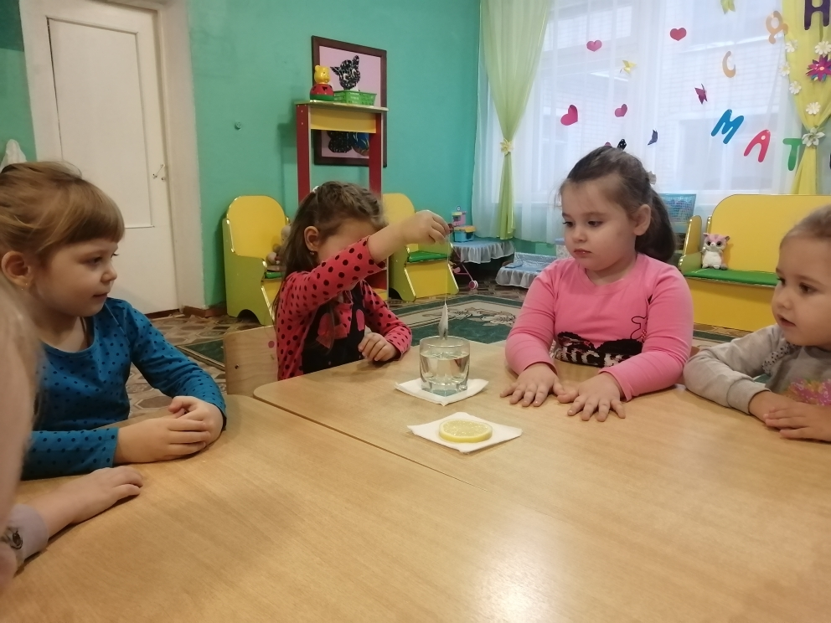

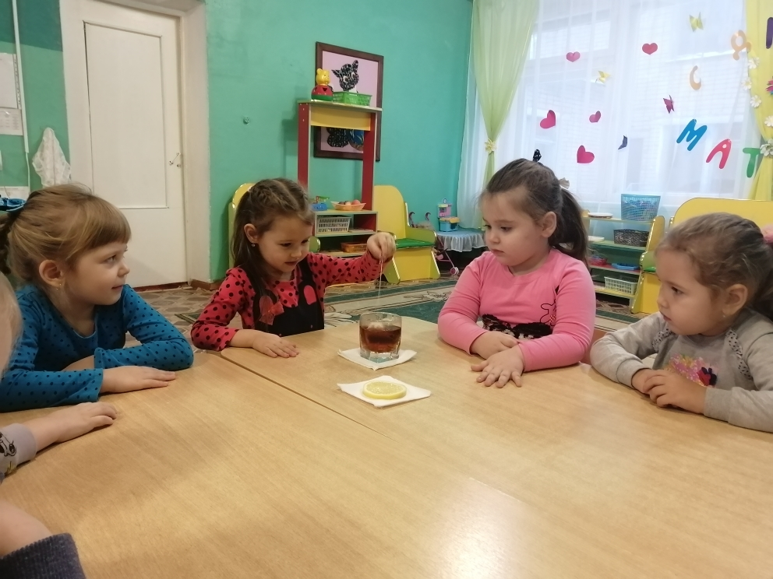

Опыт №2. Лимон-защитник
Цель: узнать, что произойдет при соединении лимона с другим фруктом (яблоком).
Мы разрезали яблоко на части, положили его срезами вверх на блюдце. Выдавили немного лимонного сока на одну из частей. Что же произошло? Одна половина яблока потемнела, а другая половинка с лимонным соком осталась прежней.
Вывод: Оказывается, в яблоках содержится много железа, а на воздухе оно выделяется и происходит реакция, в результате которой и яблоко темнеет (своего рода ржавчина). Другую часть яблока лимонный сок покрыл защитной пленкой и не дал воздуху проникнуть к железу, поэтому яблоко осталось светлым, имеющим свежий вид. Благодаря этой особенности лимонный сок часто используют в кулинарии для предотвращения потемнения фруктов, например, в фруктовых салатах.

Опыт №3. Лимон - пятновыводитель
Цель: узнать, как « ведет себя» лимон с пятнами на ткани, одежде.
Гипотеза: По результатам одного из проведенных нами опытов, мы убедились, что лимон может обесцвечивать цвета. Возможно, что он сможет вывести некоторые пятна на одежде или ткани.
Оборудование: краситель, ткань, лимон. На ткань мы нанесли краситель. Затем на нее выдавили лимонный сок. Через некоторое время пятнышко стало исчезать.
Вывод: Наша гипотеза подтвердилась. Лимон может помочь вывести некоторые пятна на одежде без применения химических пятновыводителей.

Опыт №5. Лимон-разрушитель
Цель: узнать, растворяет ли сок лимона другие вещества, например, яичную скорлупу.
Для этого мы капнули в скорлупу лимонный сок. В результате, образовалась пена, и даже было слышно шипение. Это вступил в реакцию с лимонным соком кальций, который содержится в яичной скорлупе и придает ей твердость так же, как и нашим костям и зубам. В результате, кальций стал разрушаться.
Вывод: лимонный сок способен растворять другие вещества, в том числе, кальций.
В эмали зубов также содержится кальций, который необходим организму человека для прочности зубов. Значит, употребление лимона в чистом виде должно быть ограничено. Лимонный сок вреден для зубной эмали - он её разрушает, особенно, если он попадает в ротовую полость вместе с сахаром.

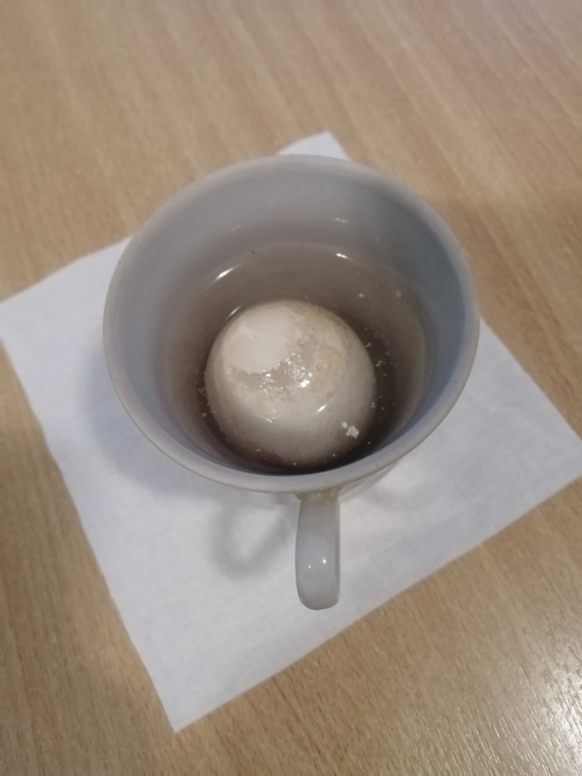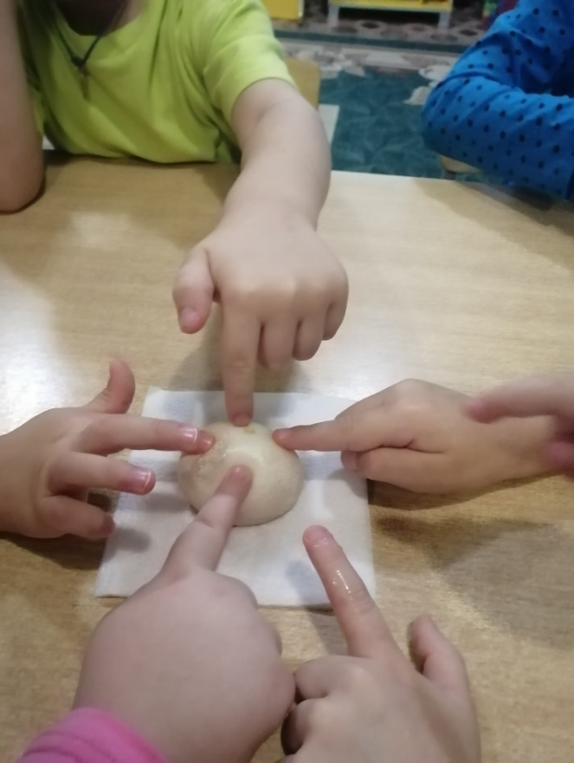

Заключение
Исследуя уникальные свойства лимона, мы работали с различными источниками информации, познакомились с историей появления лимона в нашей стране. Узнав о необыкновенных свойствах лимона, мы провели опыты и доказали, что лимон – интересное растение и может быть очень полезен для людей в разных жизненных ситуациях, быту.
Итак, опытным путем мы подтвердили выдвинутую нами гипотезу, что лимон не только полезен для здоровья, но имеет необычные свойства при взаимодействии с другими веществами и может активно использоваться человеком в быту, другой деятельности.
Кроме этого, необходимо обязательно включать лимон или лимонный сок в ежедневный рацион. Это положительно влияет на здоровье человека, благодаря огромному количеству полезных веществ.

